附件1
学生网上核查学籍操作方法
- 操作方法
- 进入“中国高等教育学生信息网（学信网）”（http://www.chsi.com.cn/），如下图：
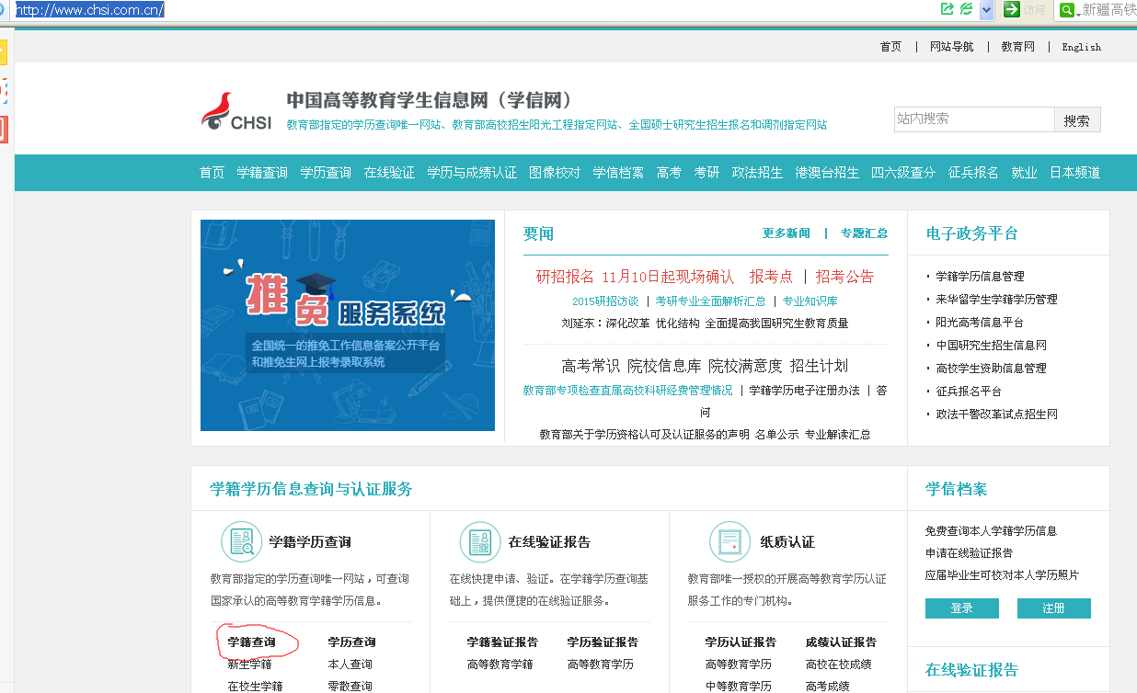
- 点击“新生学籍”（上图已标出）进入学信档案登陆界面，如下图：
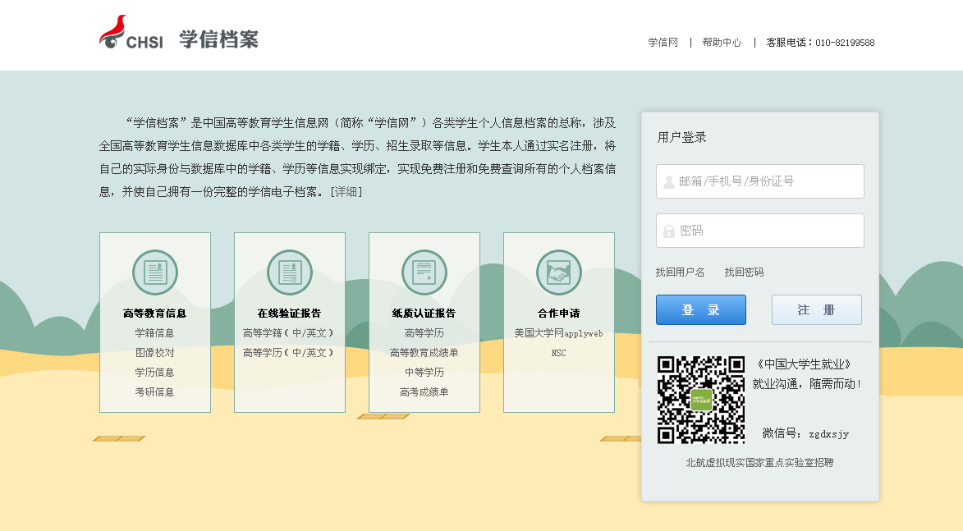
学信网实名注册（已注册学信网用户名的可直接登陆）。未注册注册时务必准确填写本人的真实姓名、证件类型、证件号码、手机号等，务必牢记注册信息，（最好保存在自已的邮箱里，很重要）。
注意：身份证号码重复。如果您使用的身份证号码已被注册使用，请首先确认是否曾经注册过学信网账号，若已注册过，请通过“找回用户名、找回密码”功能找回原有账号。若尚未注册过账号的，请参考学信网身份证号码重复的解决办法来完成注册。
3. 点击登录，将进入用户登录界面进入学信档案，如下图：

6.点击“学籍信息（图像核对）”，进入个人学籍档案，可以看到个人学籍信息及高考照片等，如下图：

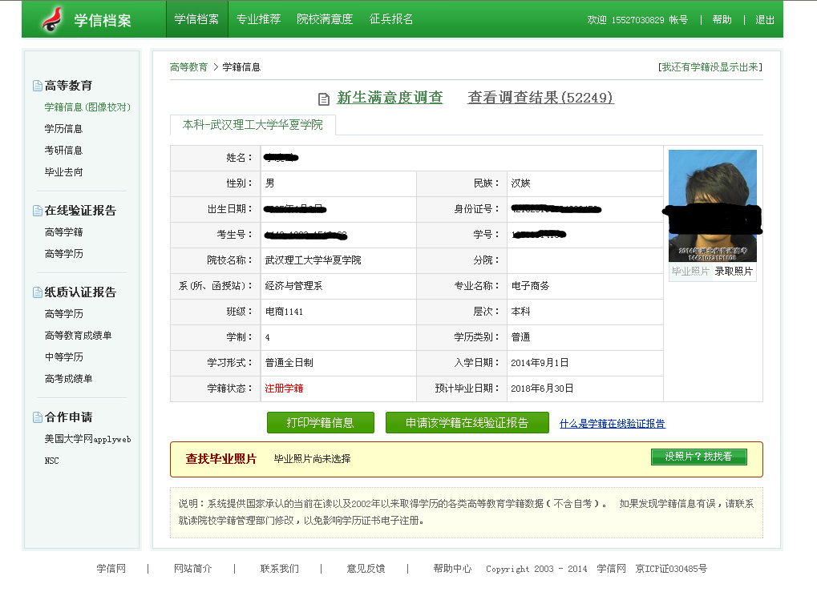
若信息无误，不做任何操作，直接退出登陆即完成核对工作。
若信息有误，及时向所在学院反映并提供符合规定的申请及证明材料。

- 常见问题
- 通过“帮助中心”，可以帮助解决“忘记密码”、“身份证重复注册”等问题
- 点击后，可看见左侧详细的操作，如下图：
- 相关学信网注册问题可咨询学信网客服，联系电话：010--82199588，学信网客服邮箱：kefu@chsi.com.cn。

